1 Zielstellung
Die mit dieser Arbeitsanweisung festgelegten Regelungen und Festlegungen haben das Ziel, eine übersichtliche Systematik in die Datenstruktur und –ablage des Sage NewClassic Systems zu bringen. Damit soll eine größere Übersichtlichkeit und leichtere Wiederauffindbarkeit der Artikel und Dokumente gewährleistet werden.

2 Geltungsbereich
Die vorliegende AA gilt für die Bereiche T, F, TF, E und EM der MEBATRON Elektronik GmbH.

3 Regelungen und Festlegungen
3.1 Bezeichnungen im Artikel- und Stücklistenstamm
Der Aufbau von Bezeichnung 1, 2 und Matchcode im Artikel- sowie Stücklistenstamm erfolgt nach folgendem Schema:

Artikelstamm der ClassicLine
Erstellung neuer Artikel per copy/paste aus ähnlichen Bestandsartikeln
Bezeichnung 1
- SMD – Bauelement: SMD sonstige: nichts

- Bezeichnung -> bei Abkürzungen: kürzeste Variante

- Typ bzw. Wert

- Spezifikation

- Bauform
Trennzeichen: LEERZEICHEN

Bezeichnung 2
- Herstellerbezeichnung (beim Hersteller „diverse“ auslassen) und sonstige wichtige Infos
Matchcode:

- Erstellung aus Vorlage bzw. Bezeichnung 1
Stücklisten in der ClassicLine
Bezeichnung 1

- Artikelbezeichnung gemäß Kundenvorgabe
Bezeichnung 2

- Kundenartikelnummer bzw. „Muster / Prototyp“
Matchcode

- Kurzbezeichnung Kunde + Bezeichnung 1

3.3 Benennungen der Dokumente in der Sage New Classic
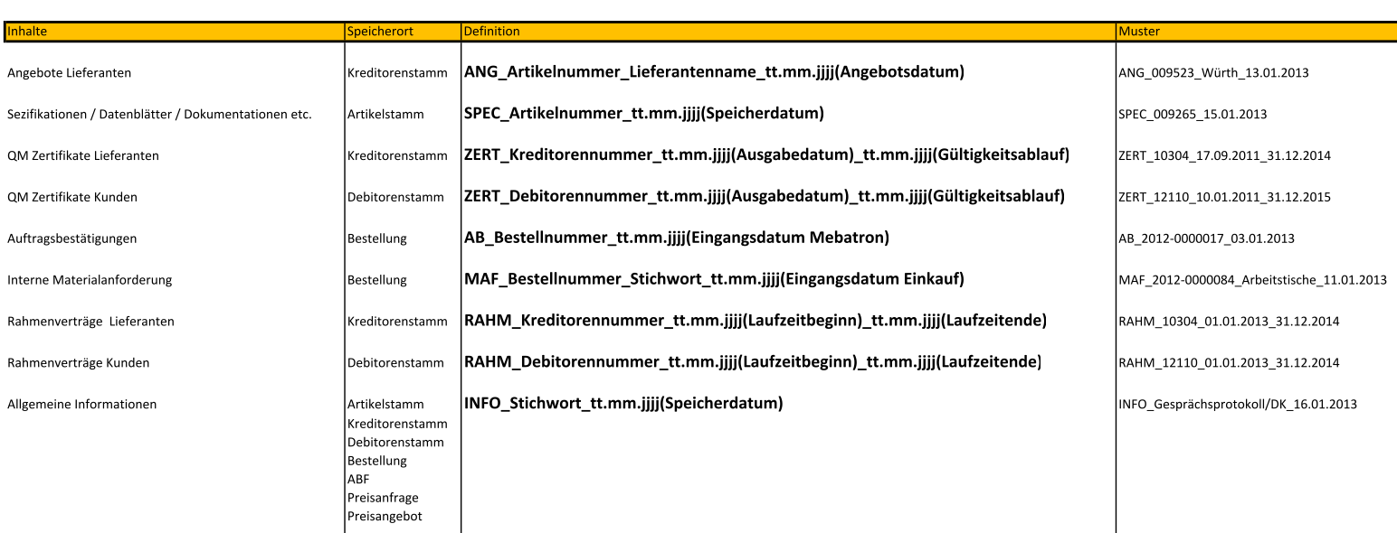
Zusatzdokumente im Sinne der Anwenderdokumentation der Sage Classic Line als Ergänzung der Stammdaten zu Artikeln, Kunden, Lieferanten und Hersteller sind wie folgt zu benennen:

Kommentare können als frei wählbarer Text nach Ermessen des anlegenden Bearbeiters bei der Erstanlage der Zusatzdokumente formuliert werden.
Revisionsstand
Ausgabe | Geändert | Bereich | Am | Änderungsgrund | Inhalt der Änderung
02 | Henschel | Q | 02.02.14 | Änderung | Änderung der Dokumentenbezeichnungen
03 | Henschel | Q | 17.02.17 | Ergänzung | Ergänzung der Punkte 3.1 und 3.2
04 | Henschel | Q | 28.03.18 | Überarbeitung | Allgemeine Aktualisierung ISO9001:2015, Dokumentenverknüpfung

